
И вот мы остались без Родины,
И вид наш и жалок, и пуст,
Как будто бы белой смородины
Обглодан раскидистый куст.
И. Северянин.
Литература русского зарубежья – ветвь русской
литературы, возникшей после 1917 года и издававшейся вне СССР и России.
Различают три периода или три волны русской
эмигрантской литературы:
первая – с 1918 г. до начала Второй мировой войны
вторая возникла в конце Второй мировой войны
третья началась после хрущевской «оттепели».

1918 – 1940-е гг. | 1960-1980-е гг.
- Иван Бунин  - Иван Шмелев  - Аркадий Аверченко  - Константин Бальмонт  - Зинаида Гиппиус  - Дон-Аминадо  - Борис Зайцев  - Александр Куприн  - Игорь Северянин  - Алексей Толстой  - Тэффи  - Саша Черный  - Марина Цветаева  - Владимир Набоков | - Александр Солженицын  - Иосиф Бродский  - Сергей Довлатов  - Александр Галич  - Виктор Некрасов  и другие

РУССКИЕ ПИСАТЕЛИ –
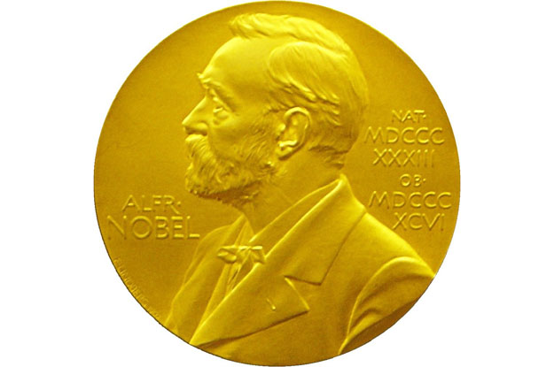
ЛАУРЕАТЫ НОБЕЛЕВСКОЙ ПРЕМИИ
«Несмотря на большие изменения в жизни науки, одна вещь осталась неизменной - это Нобелевская премия. Другой такой премии, пользующейся подобным международным авторитетом, не существует».
Петр Капица, академик РАН,
лауреат Нобелевской премии
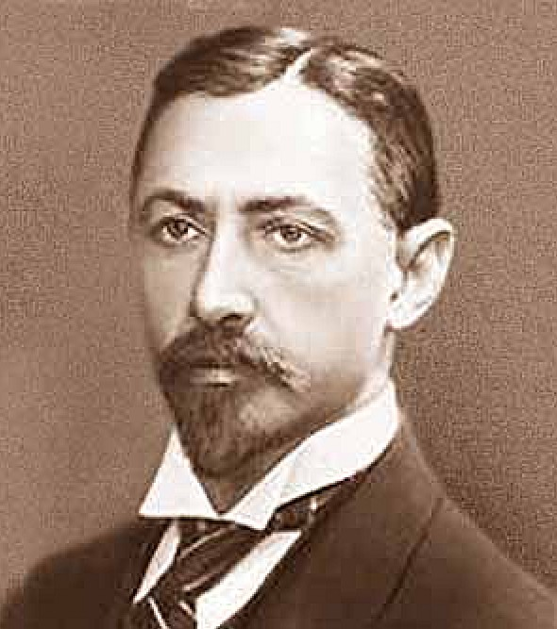
1933 г. – Иван Алексеевич Бунин.


1958 г. – Борис Леонидович Пастернак. От премии отказался.

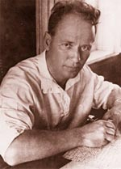
1965 г. – Михаил Александрович
Шолохов

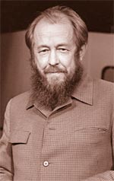
1970 г. – Александр Исаевич
Солженицын

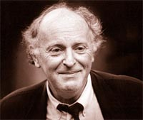
1987 г. – Иосиф Бродский.
Гражданин США.

